Einbinden von Polyscope-Programm in der Virtuellen Maschine (Schritt-für-Schritt Anleitung)
Als Beispiel wird das Programm „Ursprung 5“ in die Virtuelle Maschine geladen
- Laden der Programme „Ursprung 5“ auf einen USB-Stick, es müssen alle drei Programme hinzugefügt werden
  - Der USB-Stick muss nicht leer sein, sondern kann auch andere Daten enthalten
externer USB-Stick hat bisher immer besser funktioniert
- Starten der Virtuellen Maschine auf dem Computer.
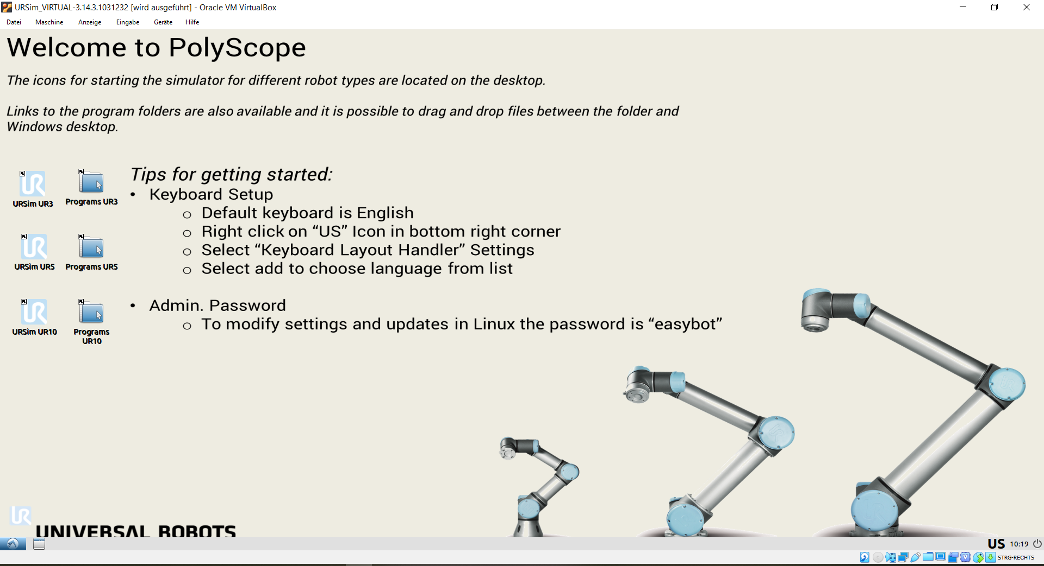

- Überprüfen, ob der USB-Stick von dem System auch erkannt wird.
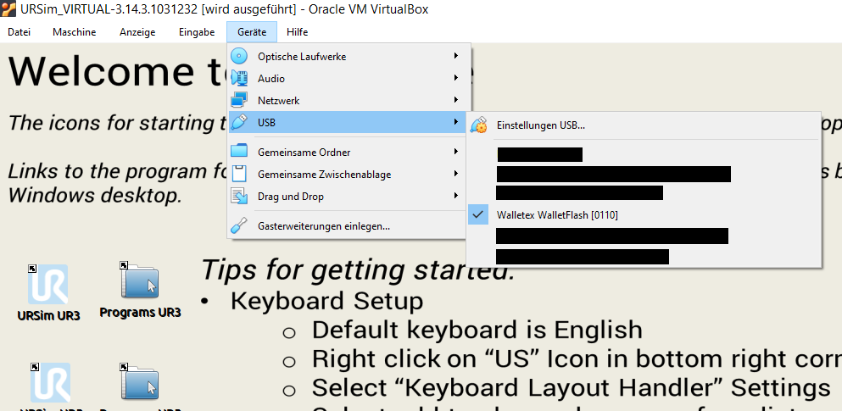
- Der Haken beim USB-Stick muss gesetzt sein oder ggf. gesetzt werden! (da in der Virtuellen Maschine ein eigenständiges Betriebssystem läuft, darf der USB-Stick nicht mehr im Windows Explorer angezeigt werden, da nicht in beiden Betriebssystemen gleichzeitig darauf zugegriffen werden kann)
- Auswahl der notwendigen Programme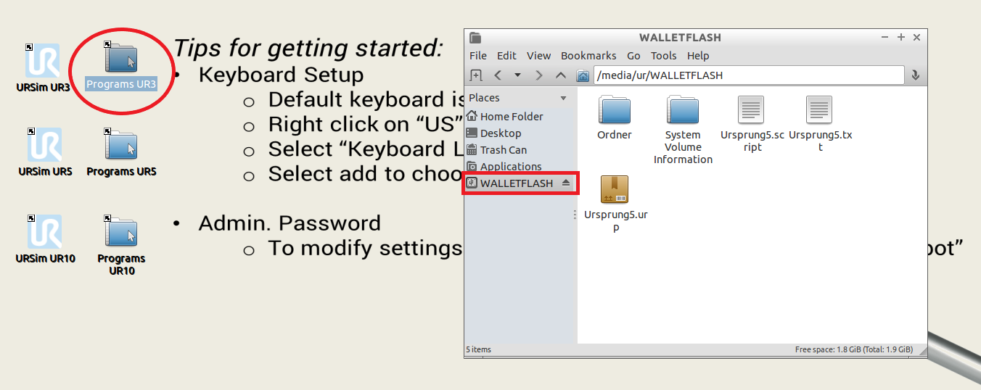
- „Programs UR3“ muss geöffnet werden und links in der Liste ist der USB-Stick zu finden
- In dem Ordner sind nun die vorher hineingeladenen Dateien vorhanden
- Diese Dateien müssen alle markiert und kopiert werden (STRG+C)

- Einfügen in Virtuelle Maschine
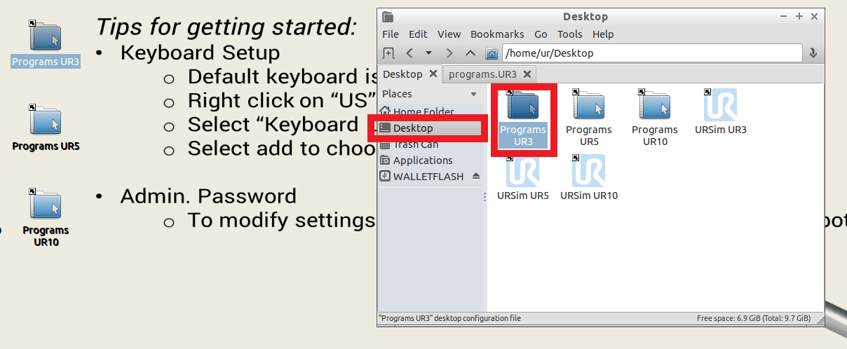
  - Auf „Desktop“ in der linken Liste gehen, dann erhält man dieselben Inhalte wie beim Start der Virtuellen Maschine
  - Dort muss jetzt „Programs UR3“ ausgewählt werden
  - Die Programme, die sich in der Zwischenlage befinden, werden hier nun hinzugefügt (STRG+V) Dann sollten sie wie im Folgenden Bild zu erkennen sein
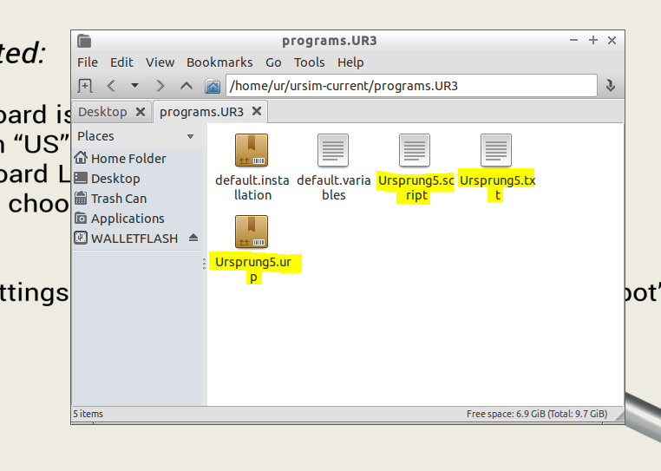

- Starten der virtuellen Darstellung des Roboters
  - Das zuvor verwendete „Programs UR3“ kann geschlossen, werden da das Polyscope-Skript nun eingefügt werden
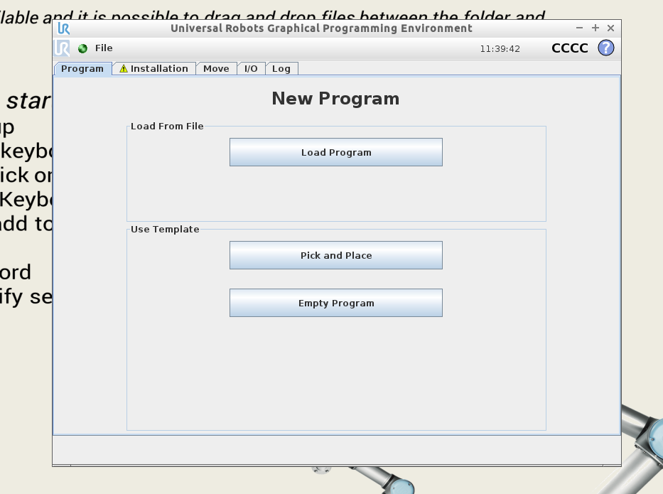

- Auswahl des Polyscope-Programs
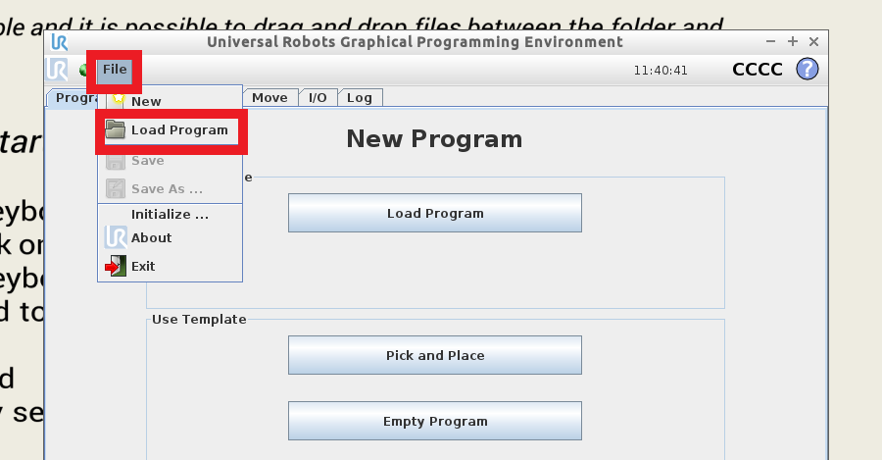
  - Über „File“ und dann „Load Program“ können eingefügte Programme geladen werden, indem man das gewünschte Programm auswählt und dann auf „open“ klickt
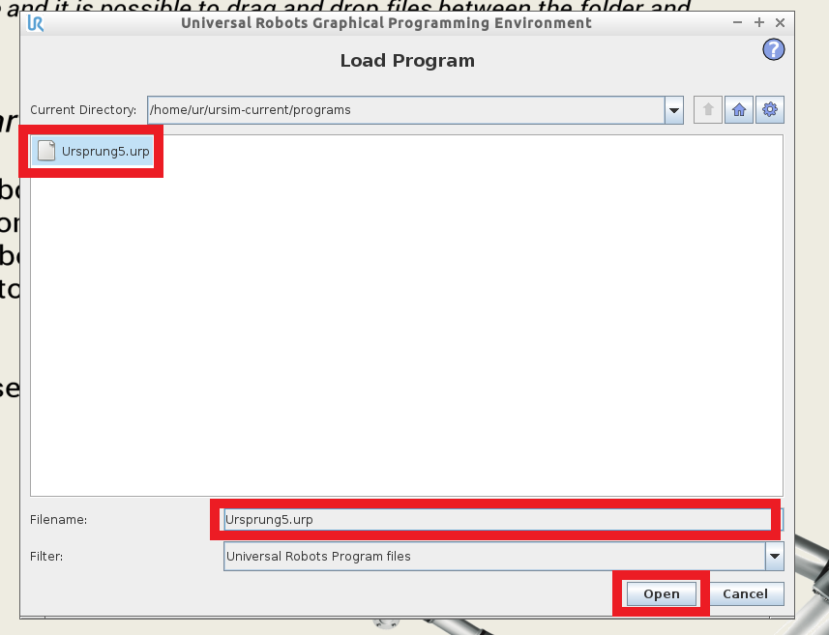
  - Das Beispielprogramm kann so geöffnet werden.
  - Beim Öffnen kann folgender Hinweis erscheinen, dieser kann jedoch ignoriert und mit „OK“ geschlossen werden
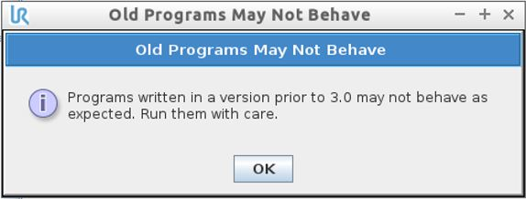

- Programm ist erfolgreich eingefügt
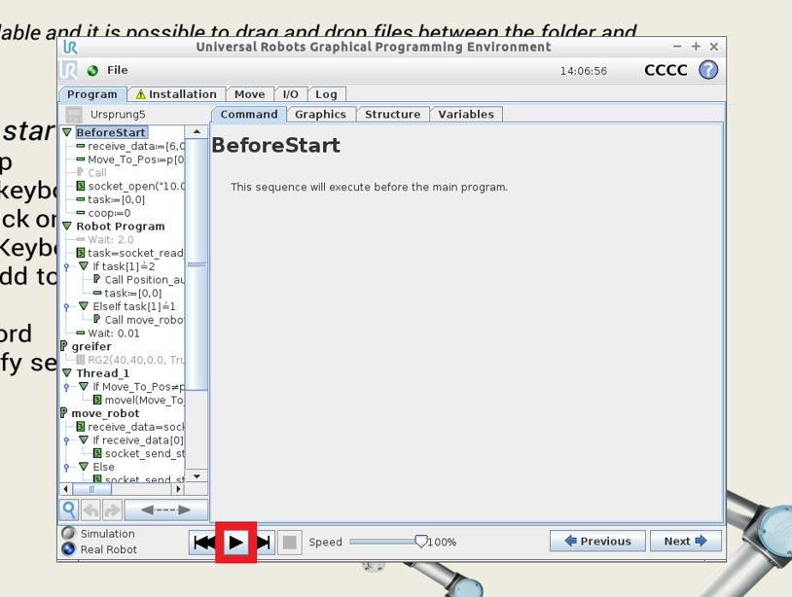
  - Das Polyscope-Programm kann nun durch Klicken der „Start“ Taste ausgeführt werden

